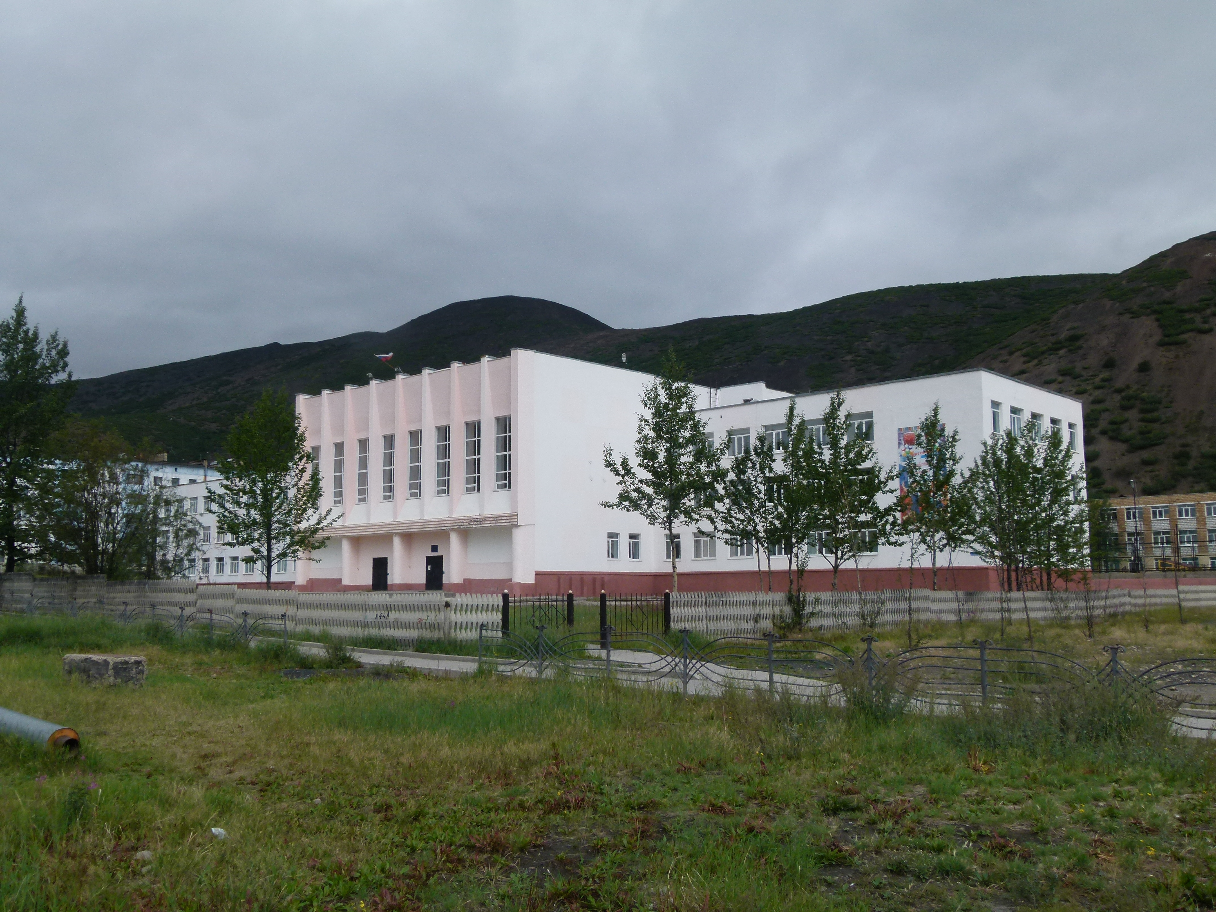

Муниципальное бюджетное
общеобразовательное учреждение
«Средняя общеобразовательная школа п. Омсукчан»

План мероприятий на декабрь 2018 г.

№ п/п | Наименование мероприятия | Дата | Ответственные
1 | Конкурс агитбригад «О здоровье и в шутку и всерьёз» (закрытие месячника «Мы за здоровый образ жизни») среди 5-7 классов. | 04.12.2018 | Замдиректора по ВР
2 | День героев Отечества. Классные часы в 1-11 классах «В жизни всегда есть место подвигу». | 03.12.2018 – 10.12.2018 | Классные руководители
3 | Зимний сезон игр в интеллектуальном клубе «Что? Где? Когда?» (6-8 кл., 9-11 кл.) | 07.12.2018 | Замдиректора по ВР
4 | Единый урок правовых знаний. | 10.12.2018 | Классные руководители
5 | IX Школьные Парламентские игры «Мы – граждане России». | 12.12.2018 | Замдиректора по ВР
7 | Участие в Всероссийской акции «Мы - граждане России», посвящённой 25-летию Конституции РФ и закрытию Года добровольца в России. | 14.12.2018 | Замдиректора по ВР
6 | Участие в районном конкурсе творческих работ «Зимняя сказка». | 01.12.2018 – 16.12.2018 | Педагог-организатор
7 | Участие в районном конкурсе рисунков «Скажи нет коррупции». |  | Педагог-организатор
6 | Участие во Всероссийских онлайн-уроках финансовой грамотности «С деньгами на ты или как стать финансово грамотным» (6-8 кл.). | 06.12.2018  13.12.2018 | Учитель информатики
7 | Участие во Всероссийском тестировании по персональным данным (3 - 11 классы) | 03.12.2018 – 04.12.2018 | Замдиректора по ВР
8 | Участие во Всероссийском социально-психологическом тестировании (антинаркотическое воспитание). | 17.12.2018 | Педагог-психолог
9 | Творческая мастерская «Школа года». | 18.12.2018 | Администрация школы
10 | Новогодние утренники и вечера. | 25.12.2018  26.12.2018 | Замдиректора по ВР  Классные руководители

